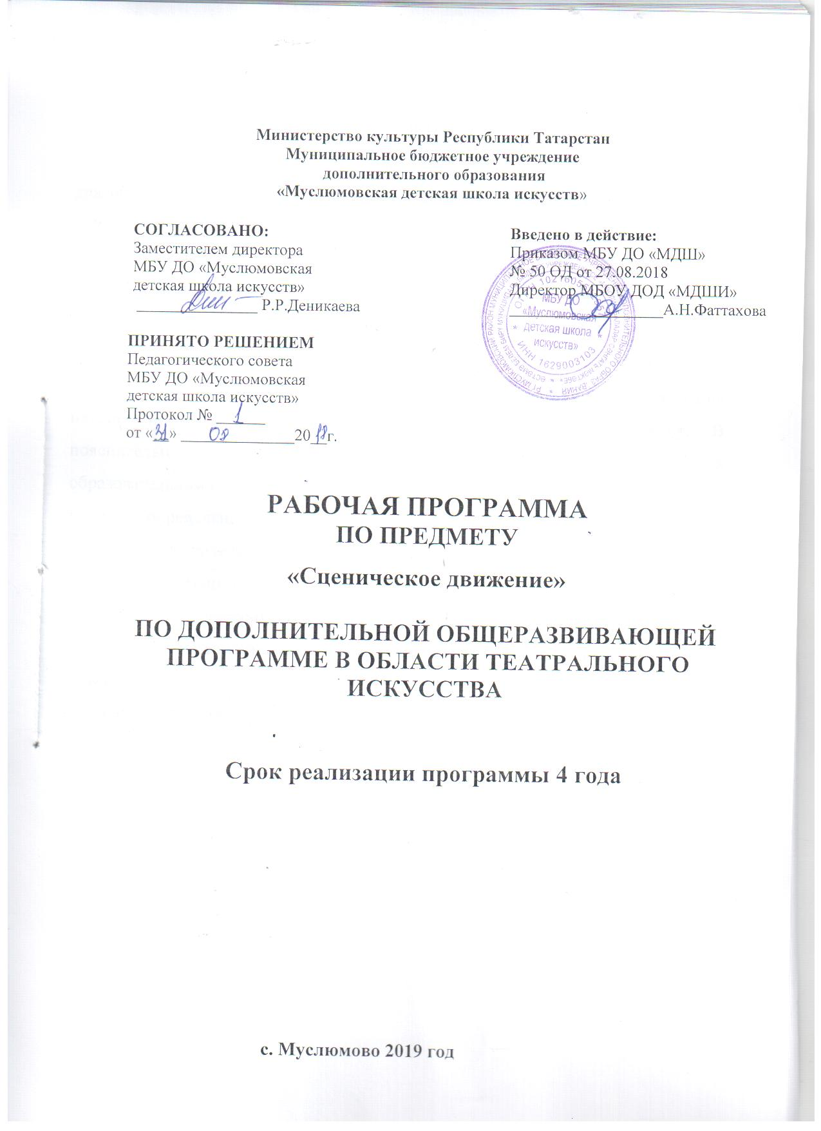

Содержание
I. Пояснительная записка - цель программы
- задачи программы
- новизна, отличительные особенности и актуальность
программы
- возраст детей
- основная форма учебной и воспитательной работы
- контроль и учет успеваемости
- критерии оценок обучающихся на экзаменах и зачетах
- учебно-тематический план
II. Содержание учебного предмета
III. Требования к уровню подготовки обучающихся
IV. Формы и методы контроля, система оценок
V. Методическое обеспечение учебного процесса
VI. Список литературы

- Пояснительная записка
Действие – это основа основ актёрского искусства. Именно поэтому, помимо способности к глубоко личностному переживанию судьбы своего героя, для актёра неоценимо важны способы пластического, внешнего выражения богатого внутреннего содержания. Искусство владения своим телом на сцене предполагает чистоту движений, их смысловую определённость, строгую количественную и качественную отобранность. Всё должно быть в них точно и конкретно: смысловые оттенки движений, их скорость, сила, величина.
Искусство движения на сцене основывается на многих умениях и навыках, как общего, так и частного порядка. Одни из них способствуют развитию определённых психофизических качеств, другие оснащают практическими навыками. Отделить их друг от друга невозможно: как трудно овладеть практическими навыками, не развив в себе предварительно необходимых качеств, так и общие качества трудно развивать в отрыве от конкретных навыков.
В пользу преимущественного внимания к совершенствованию психофизических качеств склоняет все более печальное, сегодня уже почти трагическое, состояние физических качеств детей и подростков. Всё чаще перед педагогом встаёт задача не столько совершенствования психофизических качеств, развития их в сторону пригодности для сценической деятельности, сколько задача восстановления хотя бы нормального, с бытовой точки зрения, состояния аппарата юного актёра.
Именно с целью решения этих проблем и была создана данная программа «Основы сценического движения». Традиционно в этом предмете выделяют два главных раздела: совершенствование телесного аппарата и освоение специальных сценических навыков. При составлении этой программы учитывались оба этих, несомненно, важных направления в обучении, которые должны развиваться параллельно, без перекосов в какую-либо сторону.
Программа является частью образовательной комплексной программы. Она направлена на решение ряда педагогических задач, связанных с общими процессами обучения, воспитания и развития, а не только с задачами художественной педагогики.
Программа «Основы сценического движения» построена, прежде всего, на обучении воспитанников само регуляции и налаживанию межличностных процессов. Деятельность педагога направлена на выработку произвольного внимания, рабочей мобилизации, умения распределять ответственность, умения читать поведение другого человека и правильно выбирать свой тип поведения для решения жизненных задач.
Программа предполагает быструю адаптацию вновь прибывших детей в группах с постоянным контингентом, в любой временной период учебного года.

Цели программы:
- Воспитание пластической культуры тела ученика.
- Развитие изначальной природной одарённости воспитанников.
- Обучение основам сценического движения и акробатики.
Задачи программы:
Воспитательные:
- Воспитать социально адекватную личность, способную к активному творческому сотрудничеству;
- Воспитывать в студийцах творческую потребность постоянного самосовершенствования культуры тела путём индивидуального тренинга и самосовершенствования;
- Воспитать дух командности, взаимовыручки и поддержки в группе.
Развивающие:
- Развить физические возможности тела, свободу в обращении со своим физическим аппаратом.
- Развить лёгкость движения, ловкость и подвижность, повышение общего тонуса;
- Способствовать развитию творческой инициативы в сфере пластики;
- Развивать воображение, фантазию, память и наблюдательность.
Обучающие:
- Совершенствование физических и психофизических качеств;
- Научить всему комплексу упражнений и приёмов, необходимых для работы над пластическим воплощением образа;
- Выработать у студийцев способность легко осваивать новые движения, приобретать любые новые навыки и умения.
Следует отметить, что при поступлении дети не отбираются по каким-либо данным или же конкурсу. Для приёма ребёнка в группу необходим, прежде всего, его интерес к театральному искусству и желание развиваться в этом направлении, познавать многогранный, необъятный мир театра.
Форма проведения учебных аудиторных занятий.
Предмет «Сценическое движение» проводиться в форме практических, мелкогрупповых занятий, численность группы – от 4 до 10 человек. Рекомендуемая продолжительность урока 45 минут. Мелкогрупповая форма занятий позволяет преподавателю построить процесс обучения в соответствии с принципами дифференцированного и индивидуального подхода.
Занятия подразделяются на аудиторные занятия и самостоятельную работу.
Программа содержит следующие разделы:
сведения о затратах учебного времени, предусмотренного на освоение учебного предмета;
• распределение учебного материала по годам обучения;
• описание дидактических единиц учебного предмета;
• требования к уровню подготовки обучающихся;
• формы и методы контроля, система оценок;
• методическое обеспечение учебного процесса
В соответствии с данными направлениями строится основной раздел программы «Содержание учебного предмета».
Тематический план 1 год обучения

№ | Наименовании тем и разделы | Количество часов
№ | Наименовании тем и разделы | Всего | теория | практика
1 | I. Раздел. Введение в предмет.  ема 1.1.Развитие психических и психофизическ  ачеств.  ема 1.2. Общее развитие мышечно-двигательно  ппарата актёра с помощью общеразвивающих  упражнений. | 18 | 4 | 14
2 | II. Раздел. Упражнения в равновесии.  Тема 2.1. Различные виды одиночного балансирования.  Тема 2.2. Парные и групповые упражнения. | 18 |  | 18
3 | Всего: | 36 | 4 | 32
Содержание дисциплины
I раздел. Введение в предмет.
Тема 1.1. Развитие психических и психофизических качеств.
Теория: Введение в предмет «Сценическое движение». Объяснение темы.
Практика: Общие двигательные навыки. Вводные упражнения. Вводная
композиция. Упражнения на внимание, память, силу, выносливость,
скорость, ловкость и др.
Тема 1.2. Общее развитие мышечно-двигательного аппарата актера
упражнениями.
Теория: Понятие мышечно-двигательный аппарат. Объяснение темы.
Практика: Комплексные упражнения для развития мышечных групп спины,
живота и ног: упражнения одиночные в статике; упражнения одиночные в
динамике; парные упражнения.
Раздел 2.Упражнения в равновесии.
Тема 2.1. Различные виды одиночного балансирования.
Теория: Объяснение темы. Рассказ о различных видах одиночного
балансирования.
Практика: Упражнения: «Крокодил», «Видеокамера», «Ходьба по канату» и
др.
Тема 2.2. Парные и групповые упражнения.
Теория: Объяснение темы. Рассказ о различных видах парных и групповых
упражнениях.
Практика: Упражнения: «Качели», «Лодочка», «Мостик», «Паром» и др.
Ожидаемые результаты
Воспитанники должны уметь и владеть
- представлять движения в воображении.
- техникой снятия мышечных и психологических комплексов «зажатости».

